МИНИСТЕРСТВО ОБРАЗОВАНИЯ РЕСПУБЛИКИ БЕЛАРУСЬ

УЧРЕЖДЕНИЕ ОБРАЗОВАНИЯ

ГОМЕЛЬСКИЙ ГОСУДАРСТВЕННЫЙ ТЕХНИЧЕСКИЙ УНИВЕРСИТЕТ ИМЕНИ П. О. СУХОГО

Факультет автоматизированных и информационных систем

# Кафедра “Информационные технологии”

ОТЧЕТ

ПО ЛАБОРАТОРНОЙ РАБОТЕ № 2

по дисциплине «Операционные системы»

Сервер сценариев Windows Script Host

Выполнил:

студент группы ИТИ-11

*Буякевич Д.О.*

Принял преподаватель:

*Карась О.В.*

Гомель 2022

Цель: изучить основы работы с VBS. Ознакомиться с основами синтаксиса. Выполнить задачу состоящую из частных пунктов, проверить работоспособность программы.

2. Практическое задание

(Создать сценарий реализующий в консольном режиме диалог с пользователем в виде меню. Сценарий должен выполняться циклически пока не выбран пункт «Выход». Первый пункт меню должен выводить информацию о создателе (ФИО, труппа) и краткое описание выполняемых действий, остальные пункты реализуют действия указанные в таблице в соответствии с вариантом. Все параметры задаются в результате диалога с пользователем. При выполнении задания А. допускается использование командных файлов рассмотренных в первой лабораторной работе. Сценарий запускается в консольной версии WHS. Отчет должен содержать краткие теоретические сведения о использованных объектах, методах и свойствах.



**Ход работы**

Запустим командную строку в которой будут доступные функции:

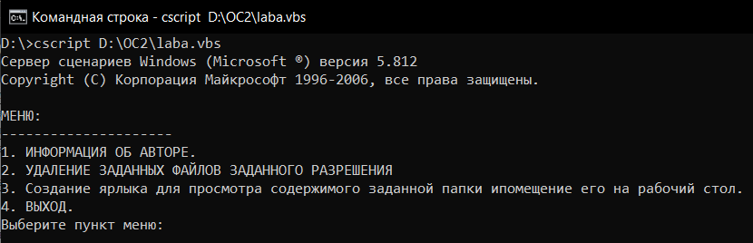

Рисунок 1 – Меню программы

**1)** Вывод ФИО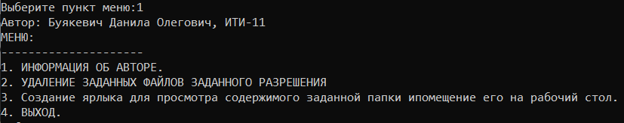

Рисунок 2 – Запуск первого пункта

**2)** Удаление файлов заданного расширения в заданной папке.

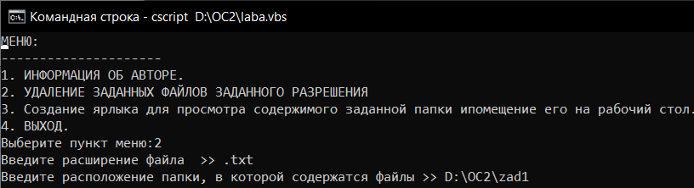

Рисунок 3 – Запуск второго пункта

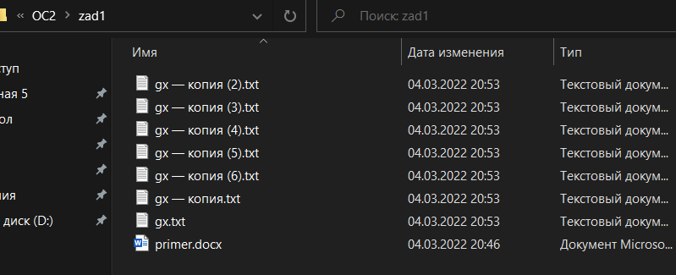

Рисунок 4 – До удаления файлов с заддным расширением из заданной папки

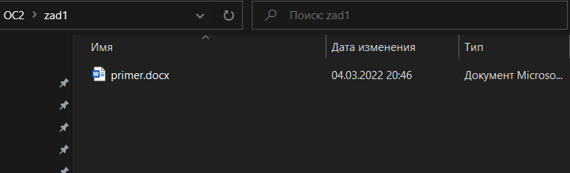

Рисунок 5 – Результат После

**3)**Создание ярлыка

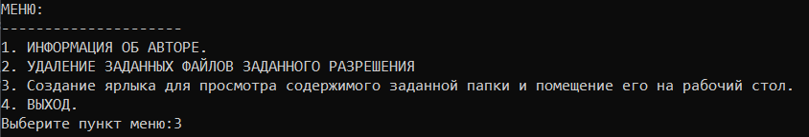

Рисунок 6 – Запуск третьего пункта

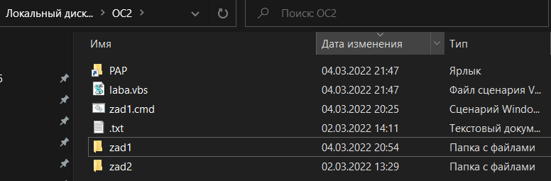

Рисунок 7 – Создание ярлыка PAP с ссылкой на папку

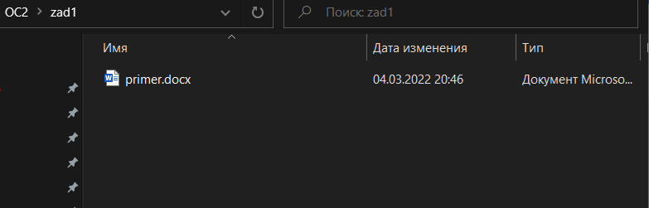

Рисунок 8 – Нажатие на ярлык и перенаправление по ссылке в заданную папку

**4)**Выход из программы

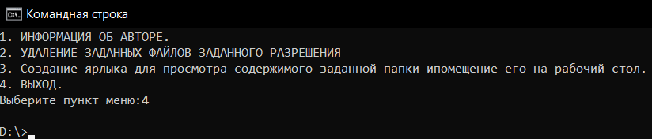

Рисунок 9 – Запуск четвертого пункта/Выход из программы

Вывод: познокомились с основами Visual Basic Studio, использовали основные функции и методы для выполнения задач.

**ПРИЛОЖЕНИЕ А**

**Листинг программы**

**Листинг файла laba.vbs**

Dim s, FSO, F, Code1, Path, a,ff,sf

do

Set FSO = WScript.CreateObject("Scripting.FileSystemObject")

Set WshShell = WScript.CreateObject("WScript.Shell")

WScript.StdOut.WriteLine "МЕНЮ:"

WScript.StdOut.WriteLine "---------------------"

WScript.StdOut.WriteLine "1. ИНФОРМАЦИЯ ОБ АВТОРЕ."

WScript.StdOut.WriteLine "2. УДАЛЕНИЕ ЗАДАННЫХ ФАЙЛОВ ЗАДАННОГО РАЗРЕШЕНИЯ"

WScript.StdOut.WriteLine "3. Создание ярлыка для просмотра содержимого заданной папки и помещение его на рабочий стол."

WScript.StdOut.WriteLine "4. ВЫХОД."

WScript.StdOut.Write "Выберите пункт меню:"

s=WScript.StdIn.ReadLine

'....

if(s="1") Then

WScript.StdOut.WriteLine "Автор: Буякевич Данила Олегович, ИТИ-11"

elseif(s="2") Then

WScript.StdOut.Write "Введите расширение файла "

WScript.StdOut.Write " >> "

ff = WScript.StdIn.ReadLine

WScript.StdOut.Write "Введите расположение папки, в которой содержатся файлы"

WScript.StdOut.Write " >> "

sf = WScript.StdIn.ReadLine

WshShell.Run "cmd.exe /c D:\OC2\zad1.cmd", 0, false

elseif(s="3") Then

set WshShell = WScript.CreateObject("WScript.Shell" )

set oShellLink = WshShell.CreateShortcut("D:\OC2\PAP.lnk" )

oShellLink.TargetPath = "D:\OC2\zad1" ' <- Здесь сам объект

oShellLink.Arguments = "https://imya_servera.jnlp" ' <- Здесь аргументы запуска

oShellLink.WindowStyle = 1

oShellLink.Description = "Shortcut Script"

oShellLink.WorkingDirectory = "c:\windows\system32\"

oShellLink.Save

End if

loop until (s="4")

**Листинг командного файла zad1.cmd**

@ECHO OFF

CLS

D:

CD D:\OC2\zad1

DEL "D:\OC2\zad1\*.txt" /F /S